ANÁLISIS DEL SISTEMA DE INFORMACIÓN DEL ICBF EN EL SECTOR DEPARTAMENTAL (CAQUETÁ) CON ENFOQUE EN LAS MADRES SUSTITUTAS

EST. DIEGO FERNANDO CAÑON PEREZ.
EST. JEAN CARLOS JIMENEZ ORTEGA.

PRESENTADO A:
RUTH DARY ESCOBAR
UNIVERSIDAD DE LA AMAZONIA
ANÁLISIS DE SISTEMAS
FLORENCIA-CAQUETÁ
2023
TABLA DE CONTENIDO.
Introducción: 3
Palabras claves 4
Línea de investigación 4
Planteamiento Del Problema: 4
FORMULACIÓN DEL PROBLEMA: 5
Antecedentes 5
JUSTIFICACIÓN: 5
Objetivos: 6
Objetivo general: 6
Objetivos específicos 6
DESARROLLO METODOLÓGICO 7
Fase 1. Investigar El Estado De La Situación Actual. 7
Definición del contexto, el ámbito de trabajo o Sistema organizacional, objetivos 7
Evaluación de la Situación Actual 7
Técnicas De Recolección De Información Y Resultados De La Investigación Que Convaliden La Problemática O Necesidad Encontrada 7
Entrevista: 9
Aspecto que se evaluaron en la entrevista 12
Sistema de Información 13
Componentes del sistema de información 14
Actores directos 17
Actores indirectos: 18
Datos e información 19
Procesos de negocio 19
tecnologías de la información 20
Normatividad y mecanismos de control 21
Clasificación del sistema de información 22
Clasificación en función de la agrupación de los usuarios en la organización 23
Clasificación en función del servicio ofrecido 23
Análisis de viabilidad y factibilidad 23
Viabilidad – Factibilidad económica 24
Viabilidad – Factibilidad operacional 24
Viabilidad– Factibilidad técnica 24
Viabilidad de fechas 24
Viabilidad – Factibilidad legal y contractual 24
FASE II. DEFINIR LA MEJOR SOLUCIÓN: 24
MODELO DE PROCESOS DE NEGOCIO (Modelo Bizagi) 25
Conceptos y elementos del modelado de procesos 25
Procesos 25
Flujos de datos 26
Agentes externos 27
Almacenes de datos 27
Desarrollo de un modelo de procesos 27
Desarrollar un diagrama de flujo de datos contextual 27
Construir un diagrama de flujos de datos del sistema 27
FASE III. MODELAR LA SOLUCIÓN orientación a objetos 27
Conclusión 28
Anexo 28

Introducción:
Desde la implementación de la estrategia de "cero papel" por parte del gobierno nacional en todos los trámites que requieren soporte físico, se ha tenido que recurrir a los beneficios de la digitalización. En el trabajo realizado por el Instituto Colombiano de Bienestar Familiar (ICBF) en la modalidad de hogar sustituto, se ha identificado una problemática en el tratamiento de la información de los niños, niñas y adolescentes que temporalmente residen en estos hogares. Con el objetivo de ofrecer una solución desde su campo de acción, se ha llevado a cabo un análisis exhaustivo de los problemas que enfrentan las madres sustitutas en la recolección, tratamiento y almacenamiento de la información de los menores que residen en sus hogares.

Palabras claves
Sistemas, Información, datos, voluntarios, madres, educación, gestión, investigación.

Línea de investigación
Tecnología y manejo óptimo de la información:
El eje central de este campo o ruta es el análisis de los diferentes actores que intervienen en el manejo recolección y almacenamiento de la información, tratando de buscar por medio de lo tecnológico la mejor forma de llevar a cabo dichos procesos.

Planteamiento Del Problema:
Manejo y recolección de datos en una dirección específica del instituto colombiano de bienestar familiar (ICBF), a nivel Florencia Caquetá.
Es muy común observar el engorroso trabajo que tienen que pasar las madres sustitutas con el manejo de la información de cada uno de los niños o adolescentes que se le confían a su cuidado, dicha información se les confiere en folios o carpetas son de carácter confidencial.
Un mal manejo de la información puede generar distintos problemas para las personas que se ven afectadas en este tipo de procesos, esto requiere un método o sistema que facilite la circulación de dicha información con el fin de mermar la carga laboral de las personas implicadas en este trabajo, de igual manera se estaría fortaleciendo las medidas de seguridad que se le brinda a las personas involucradas en los procesos del ICBF.

FORMULACIÓN DEL PROBLEMA:
¿Cómo digitalizar los procesos tradicionales de manejo de la información en los hogares sustitutos afiliados al ICBF?

Antecedentes
Amariles Jaramillo, M. L., Castañeda Ciro, E., & Rodríguez Villada, M. V. (2009). Hogares en línea, su comunidad en la red: propuesta educomunicativa para madres comunitarias y el ICBF (Doctoral dissertation, Pereira: Universidad Tecnológica de Pereira). La cartilla “on-line” ofrecida por el proyecto pretende ser una herramienta tecnológica para apoyar la participación de las madres comunitarias en el ICBF, Los núcleos familiares y las comunidades en las que trabajan. Si estas premisas La socialización y reflexión se lleva a cabo a través de esta oportunidad virtual, Madres Comunitarias será capaz de llenar los vacíos de comunicación y conocimiento, y fortalecerán la conexión en la sociedad y con el instituto. por lo que entonces, Un sentido de pertenencia puede fortalecer el trabajo de todos los involucrados, como resultado un entorno de trabajo más agradable, colaborativo y enriquecedor.

JUSTIFICACIÓN:
Información suministrada a madres sustitutas: Cada una de las madres sustitutas que prestan su servicio de voluntariado, debe tener una gran cantidad de información de cada uno de los niños y jóvenes bajo su cuidado, exponiendo a esta información a la inevitable pérdida de esta, ya sea por las condiciones de su entorno o por error humano.
El objetivo de intervenir con la creación de un programa que facilite la recolección, administración y envió de los datos de cada beneficiario, es apoyar a las madres sustitutas que tienen que lidiar con grandes cantidades de información física, que pone en riesgo la integridad de los datos, por ende la implementación de un proyecto de estas características es de vital importancia para mermar el engorroso manejo de documentos en papel, que recae en los hogares que presentan este servicio social.

Objetivos:

Objetivo general:
Analizar el manejo y el flujo de la información en los hogares sustitutos afiliados a ICBF regional Caquetá en la ciudad de Florencia.

Objetivos específicos
Medir la cantidad de información en físico que se maneja en los hogares sustitutos en Florencia.
Realizar entrevistas a las madres sustitutas con al afán de conocer a profundidad que problemas específicos tiene al momento de manejar la información de niños, niñas y adolescentes de su hogar.
Identificar el tratamiento que se le da por parte del ICBF a la información proporcionada desde los hogares sustitutos.
Crear un sistema que facilite el manejo del flujo de la información que se genera.

DESARROLLO METODOLÓGICO

Fase I. Investigar El Estado De La Situación Actual.

Definición del contexto, el ámbito de trabajo o Sistema organizacional, objetivos
la modalidad de hogar sustituto es un proceso interdisciplinario que no se enmarca directamente en la estructura del Instituto Colombiano de Bienestar Familiar (ICBF). Al involucrar múltiples disciplinas, este sistema adopta partes de la estructura ya establecida de acuerdo con sus necesidades específicas. De esta manera, en paralelo a la organización, brinda acompañamiento en los procesos de restitución de derechos de cada uno de los niños, niñas y adolescentes que pasan por este programa. Su principal función es velar por el cumplimiento de los derechos básicos de vivienda, alimentación, educación y salud de todos los menores involucrados en los procesos ya mencionados.

Evaluación de la Situación Actual
En la actualidad, se evidencia cada vez más la necesidad de las tecnologías de la información para agilizar los procesos que anteriormente se realizaban en papel. Esto se debe a que las TIC garantizan la integridad de los datos y los protegen de amenazas externas. En los hogares sustitutos afiliados al ICBF, el trabajo con procesos manuales de papeleo y organización de información es uno de los mayores problemas que enfrentan las madres responsables de esta tarea. Es por ello que se busca una solución a esta situación a través de la implementación de las TIC, que permitirán optimizar el trabajo y mejorar la gestión de la información.
Técnicas De Recolección De Información Y Resultados De La Investigación Que Convaliden La Problemática O Necesidad Encontrada.

Entrevista:
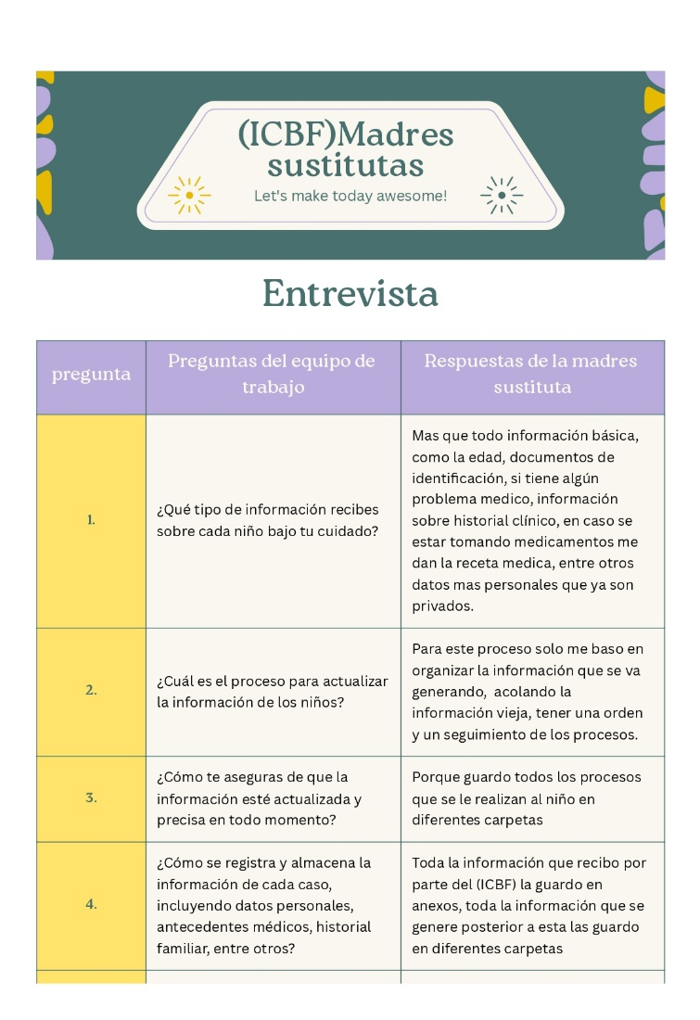
Ilustración 1Entrevista realizada a una de las madres sustitutas
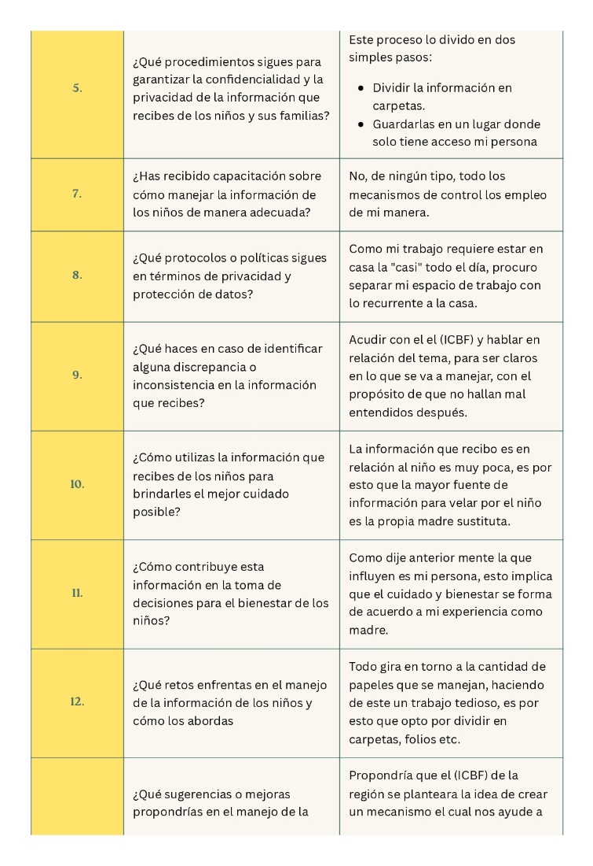
Ilustración 2 Entrevista realizada a una de las madres sustitutas

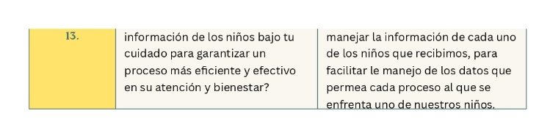
Ilustración 3 Entrevista realizada a una de las madres sustitutas

Aspecto que se evaluaron en la entrevista:
- Análisis del flujo de información: Se pudo obtener una comprensión clara de cómo se maneja la información relacionada con el menor entre el ICBF y la madre sustituta, incluyendo la identificación de los canales de comunicación utilizados, los documentos o formularios requeridos, los plazos y los procedimientos específicos involucrados en el intercambio de información.
- Evaluación de la efectividad del flujo de información: Se evaluó si el flujo de información existente es eficiente y efectivo en términos de la rapidez, precisión y confidencialidad de la información compartida. Se identificaron posibles brechas o áreas de mejora en el proceso de intercambio de información entre el ICBF y la madre sustituta.

- Cumplimiento de regulaciones y políticas: Se habría verificado que no hay una un campo especifico el cual supla las necesidades de este trabajo abriendo una brecha a irregularidades en este proceso y lo compete.

- Identificación de necesidades tecnológicas: Se identifico si existe la necesidad de implementar herramientas o sistemas tecnológicos para mejorar el flujo de información entre el ICBF y la madre sustituta. Esto podría incluir la implementación de plataformas de software o aplicaciones específicas para facilitar la comunicación y el intercambio de información de manera más eficiente.

- Recomendaciones y propuestas de mejora: Con base en los datos obtenidos, se habrían formulado recomendaciones y propuestas de mejora para optimizar el flujo de información entre el ICBF y la madre sustituta. Estas podrían incluir cambios en los procesos, la implementación de tecnologías, la capacitación del personal o la revisión de políticas y regulaciones.
Observación:
Al grupo de trabajo se le permitió ser testigo del material de apoyo que se suministra a la madre sustituta, lo que les permitió relacionar la cantidad de datos que se les confía. De esta manera, se logró percibir el arduo trabajo que la madre sustituta tiene que lidiar con la cantidad abrumadora de información que debe procesar para comprender el estado del menor.
Entrevistas en profundidad:
En este se obtuvieron datos más precisos acerca del proceso de los jóvenes, se logró ver el espacio de trabajo de una de las madres sustitutas, conocer las experiencias del trabajo a lo largo de su proceso vinculado con el ICBF, el punto de vista acerca de cómo le parece el trabajo de la identidad en función de la sistematización de la información.

Sistema de Información
El sistema de información a desarrollar tiene como objetivo ayudar al manejo de la información entre el ICBF y las madres sustitutas activas en la modalidad de hogar sustituto. Se busca atenuar el engorroso trabajo que implica lidiar con cada proceso de papeleo, por lo que se pretende implementar un sistema de información capaz de permitir a los usuarios el manejo, control y recolección de datos. El objetivo principal es agilizar las tareas diarias de las madres sustitutas, mediante la automatización del envío y clasificación de la información recolectada, y garantizando que el manejo de la misma sea lo más sencillo e intuitivo posible. De esta manera, se acortan los tiempos de manipulación de datos, se reducen los costos al no depender de material físico para su uso, y se logra un mayor impacto en la agilización de procesos jurídicos.

Componentes del sistema de información
Hardware:
Es la parte física del sistema de información, que incluye computadoras, servidores, dispositivos de almacenamiento, redes y otros dispositivos electrónicos necesarios para el procesamiento y almacenamiento de datos.
Software:
Son los programas informáticos que permitirán a las madres sustitutas interactuar con el sistema de información y realizar tareas específicas. El software facilitara una variedad de datos los cuales darán un soporte por medio de gráficos, tablas etc. El cual facilitar la visualización de los presentes datos de los niños, niñas y adolescentes los cuales están en un proceso activo.
Datos:
Este concepto lo asociamos con la cantidad de características y atributos que representa a cada uno de los acogidos en la modalidad madres sustitutas. Dicho conjunto de datos se procesa y almacena con el fin gestionar, analizar, procesar y automatizar dicha información en un sistema organizacional.
Procedimientos:
En este campo se expone de forma clara como es el procedimiento por el cual un niño, niña o adolescente tiene que vivir para que pueda encontrar el seno de una nueva familia, que velara por el bienestar y la integridad del mismo.
- Evaluación y selección de la madre sustituta:
El Instituto o entidad encargada del cuidado del joven, como el Instituto Colombiano de Bienestar Familiar (ICBF) en Colombia, realiza una evaluación exhaustiva de las personas interesadas en ser madres sustitutas. Esto puede incluir entrevistas, visitas domiciliarias, revisión de antecedentes, evaluación de capacidades y habilidades parentales, entre otros criterios, con el fin de seleccionar a una madre sustituta adecuada para el joven.

- Asignación y adaptación:
Una vez seleccionada la madre sustituta, se procede a asignar al joven a su cuidado. Este proceso puede incluir una etapa de adaptación, en la cual el joven se familiariza con su nuevo entorno, establece vínculos con la madre sustituta y su familia, y se adapta a las rutinas y dinámicas del hogar.

- Plan de cuidado y seguimiento:
Se establece un plan de cuidado individualizado para el joven, que puede incluir aspectos como la atención médica, educación, actividades recreativas, apoyo emocional, entre otros. Este plan de cuidado es monitoreado y revisado periódicamente para asegurar que las necesidades del joven estén siendo atendidas de manera adecuada.

- Supervisión y acompañamiento:
La madre sustituta está sujeta a supervisión y acompañamiento por parte del Instituto o entidad encargada, para asegurar que esté cumpliendo con las responsabilidades y cuidados necesarios para el bienestar del joven. Esto puede incluir visitas periódicas al hogar, seguimiento de la evolución del joven, y brindar apoyo y orientación a la madre sustituta en caso de necesidad.

- Participación del joven:
Busca promover la participación activa del joven en la toma de decisiones que afecten su vida y bienestar. Esto puede incluir la participación en la elaboración del plan de cuidado, la expresión de sus opiniones y preferencias, y el apoyo en el desarrollo de habilidades para la vida independiente, en caso de ser pertinente.

- Apoyo emocional y psicosocial:
Brindará apoyo emocional y psicosocial tanto al joven como a la madre sustituta, con el fin de asegurar un entorno afectivo y saludable para el desarrollo del joven. Esto puede incluir la provisión de servicios de salud mental, terapia, apoyo en la resolución de conflictos, y otras intervenciones que contribuyan al bienestar emocional y psicosocial del joven y la madre sustituta.

- Planificación del retorno o transición:
En algunos casos, se puede planificar el retorno del joven a su familia biológica o su transición hacia la vida independiente. Esto implica realizar un proceso de preparación y apoyo para la transición, con el fin de asegurar una integración adecuada en el nuevo entorno.
Los procedimientos que un joven bajo el cuidado de una madre sustituta puede enfrentar están diseñados para asegurar su bienestar físico, emocional, social y educativo, promoviendo un ambiente saludable y propicio para su desarrollo integral. Estos procedimientos buscan brindarle apoyo, protección y oportunidades para que pueda crecer y desenvolverse de manera adecuada, con el objetivo de asegurar su bienestar a largo plazo.
Personal:
Son las personas que interactúan con el sistema de información, incluyendo a los usuarios finales, administradores del sistema, personal de soporte técnico y otros roles relacionados.
Redes:
Son los enlaces de comunicación que permiten la transferencia de datos entre los componentes del sistema de información. Esto puede incluir redes locales (LAN), redes de área amplia (WAN), redes inalámbricas (Wi-Fi) y otros tipos de conexiones de red.
Salida:
Es la información que se presenta en nuestro servicio a los usuarios finales, es el resultado de nuestro trabajo evidencia de con una estructura organizacional la cual suple todas las falencias y dificultades planteadas. Esta información expuesta en tablas, pantallas de visualización, mensajes y demás formas de salidas de información.
Retroalimentación:
Es la información que se obtiene del sistema de información para evaluar su rendimiento y realizar mejoras. Esto puede incluir comentarios de los usuarios, análisis de datos y resultados de pruebas, entre otros.

Actores directos
Los principales actores directos de la modalidad de Madres Sustitutas del ICBF, quienes participan activamente en la implementación y desarrollo de esta modalidad para garantizar el cuidado y protección de los niños, niñas y adolescentes en situación de acogimiento familiar, son los siguientes:
  - Madres Sustitutas:
Son las familias seleccionadas y capacitadas por el ICBF para brindar cuidado y protección a los niños, niñas y adolescentes en situación de acogimiento familiar. Las Madres Sustitutas son consideradas actores directos, ya que son quienes brindan el cuidado diario, atención y protección a los niños, niñas y adolescentes en su hogar.
  - Niños, niñas y adolescentes acogidos:
Son los niños, niñas y adolescentes que han sido separados de sus familias de origen y que son acogidos por las Madres Sustitutas bajo la modalidad del ICBF. Ellos son considerados actores directos, ya que son los beneficiarios directos del cuidado y protección brindados por las Madres Sustitutas.
  - Defensor:
El personal del ICBF encargado del seguimiento y apoyo a las Madres Sustitutas, y a los niños, niñas y adolescentes acogidos. Estos equipos técnicos son considerados actores directos, ya que tienen un papel activo en la implementación y seguimiento de la modalidad de Madres Sustitutas.

Actores indirectos:
  - Familia biológica:
Los padres, madres u otros cuidadores de los niños, niñas y adolescentes que han sido separados temporalmente de sus familias de origen y que son acogidos por las Madres Sustitutas. Estas familias son consideradas actores indirectos, ya que, aunque no estén involucradas directamente en la implementación de la modalidad, tienen un interés indirecto en el cuidado y protección brindados a sus hijos e hijas.
  - Comunidad local:
Las comunidades en las que se encuentran ubicadas las Madres Sustitutas y los niños, niñas y adolescentes acogidos, incluyendo a los vecinos, líderes comunitarios, organizaciones locales y otros actores que pueden verse afectados por las actividades de la modalidad y pueden tener un interés en su funcionamiento y resultados.
  - Otros actores gubernamentales:
Otras entidades gubernamentales a nivel local, regional o nacional que interactúan con el ICBF en la implementación de políticas y programas relacionados con la modalidad de Madres Sustitutas, como el sistema de salud, el sistema educativo, entre otros.
Como complemento de una entidad indirecta, son las entidades no gubernamentales que presentan un interés en la modalidad madres sustitutas del ICBF, las cuales llevan a una interacción con la entidad.

Datos e información
Información del hogar sustituto: datos personales básicos, como nombres, direcciones, números de identificación, información de contacto, antecedentes penales y de trabajo, así como información adicional sobre la experiencia y habilidades del hogar sustituto en el cuidado de niños.

Información del niño: datos personales básicos, como nombres, fechas de nacimiento, género, información de contacto y antecedentes médicos y psicológicos.

Historial del niño: información detallada sobre la historia y la situación actual del niño, incluyendo el motivo por el que se encuentra en un hogar sustituto, la duración prevista de su estancia, las visitas a la familia biológica, la información sobre el progreso y la evolución del niño y su estado de salud.

Información del seguimiento del caso: información sobre los profesionales involucrados en el proceso del niño, las decisiones tomadas y los objetivos de seguimiento establecidos para garantizar que el niño reciba la atención y el cuidado adecuados.

Información sobre la ubicación y asignación del niño: información sobre la ubicación actual del niño, la asignación a un hogar sustituto específico, la fecha y la hora de las visitas y las reuniones con la familia biológica y los profesionales involucrados en el proceso del niño.

Documentación y registro: es importante mantener un registro detallado de todas las actividades y decisiones relacionadas con el niño y el hogar sustituto, incluyendo notas de seguimiento, informes, evaluaciones, etc.

Procesos de negocio
Proceso de admisión: Este proceso se refiere a cómo los niños son admitidos en el hogar sustituto y cómo se evalúan para determinar si es el lugar adecuado para ellos. Este proceso puede incluir la revisión de la información del niño, la entrevista con la familia biológica y el niño, y la evaluación de la capacidad del hogar sustituto para satisfacer las necesidades del niño.

Proceso de asignación: se refiere a cómo se asigna a cada niño a un hogar sustituto específico. El proceso puede involucrar una evaluación del hogar sustituto y su capacidad para satisfacer las necesidades del niño, así como la preferencia de la familia biológica y del niño.

Proceso de cuidado: hace referencia a cómo se brinda atención y cuidado a los niños en el hogar sustituto. Esto puede incluir la alimentación, el vestuario, la educación, la atención médica y psicológica, y la interacción social con otros niños y adultos.

Proceso de seguimiento: El cómo se realiza el seguimiento del progreso del niño en el hogar sustituto. Esto puede incluir la realización de evaluaciones periódicas, la comunicación con la familia biológica y los profesionales involucrados en el proceso del niño, y la toma de decisiones sobre el futuro del niño.
Proceso de despedida: Se establece cómo se maneja la despedida del niño del hogar sustituto. Esto puede incluir la preparación del niño para volver a casa con su familia biológica o su transición a un hogar adoptivo o a la vida independiente.
Tecnologías de la información:
Las tecnologías de la información son este conjunto de herramientas, dispositivos, software y sistemas que se utilizan para procesar y administrar la información de manera digital, facilitando el manejo de la información para empresas, entidades etc.
Las tecnologías de la información abarcan una amplia variedad de áreas, las que se emplean en este proyecto para su correcto funcionamiento son:
Redes:
Son los sistemas de comunicación que permiten la interconexión de dispositivos informáticos para compartir información y recursos. Esto incluye redes locales (LAN), redes de área amplia (WAN), redes inalámbricas (Wi-Fi), Internet y otras infraestructuras de comunicación, que permiten el acceso a la información de manera remota.
Sistemas de gestión de bases de datos:
Los cuales se necesitarán para gestionar, organizar, procesar la base de datos, almacenamiento, recuperación, actualización y eliminación de datos de manera eficiente y segura. Con la intención de que la información de cada uno de los niños, niñas y adolescentes permanezca en el tiempo y se controle la integridad de sus datos. Al igual que velar por el correcto funcionamiento de nuestro sistema.
Seguridad informática:
Este conjunto de técnicas, políticas y procedimientos que se utilizan para proteger la información y los sistemas informáticos de posibles amenazas y vulnerabilidades, como virus, malware, hackers, accesos no autorizados, entre otros. Se utilizarán en nuestro sistema con el propósito de proteger la confidencialidad e integridad de la

Normatividad y mecanismos de control
- Ley 1581 de 2012: Establece el régimen general de protección de datos personales en Colombia y establece las obligaciones de las entidades que tratan datos personales, incluyendo el ICBF. Esta ley establece los principios y procedimientos para la recolección, almacenamiento, uso, circulación y protección de datos personales.
- Decreto 1377 de 2013: Reglamenta parcialmente la Ley 1581 de 2012 y establece las disposiciones específicas para el tratamiento de datos personales por parte de las entidades públicas.
- Resolución 1619 de 2017: Establece los lineamientos técnicos y metodológicos para la implementación del modelo integrado de planeación y gestión del ICBF. Esta resolución incluye disposiciones sobre la gestión de la información y los sistemas de información del ICBF.
- Resolución 2634 de 2019: Regula el acceso a la información pública en el ICBF y establece los procedimientos para la solicitud, atención y respuesta a las solicitudes de información pública.

Clasificación del sistema de información
- Sistema de información gerencial:
Debido a que el enfoque que tiene el proyecto es analizar y generar una forma en la que se pueda administrar mejor la información, lo que influye la toma de decisiones de los directivos generando oportunidades de mejoras en el campo laboral tanto del ICBF regional como el de las madres sustitutas

Clasificación en función de la agrupación de los usuarios en la organización
Sistemas de Información de Procesamiento de Datos (SIPD):
Son sistemas que se utilizan para automatizar el procesamiento de datos y realizar tareas rutinarias de captura, almacenamiento, procesamiento y presentación de información. Estos sistemas suelen ser utilizados en actividades como la contabilidad, la gestión de inventarios, la gestión de registros y otros procesos transaccionales.

Clasificación en función del servicio ofrecido
Claro, otra forma de clasificar los sistemas de información es en función del servicio que ofrecen. Algunos ejemplos de clasificación en función del servicio ofrecido son:
Sistemas de Información de Comunicación (SIC):
Son sistemas que se utilizan para facilitar la comunicación interna y externa de una organización. Esto incluye sistemas de correo electrónico, sistemas de mensajería, sistemas de videoconferencia, intranets y extranets, entre otros. Estos sistemas permiten la colaboración y el intercambio de información entre los miembros de una organización, así como la comunicación con clientes, proveedores y otras partes interesadas externas.

Análisis de viabilidad y factibilidad
análisis de un conjunto concreto de necesidades para proponer una solución a corto plazo) oe loac

Viabilidad – Factibilidad económica

Viabilidad – Factibilidad operacional

Viabilidad– Factibilidad técnica

Viabilidad de fechas

Viabilidad – Factibilidad legal y contractual

FASE II. DEFINIR LA MEJOR SOLUCIÓN:
Identificación y naturaleza del problema- Proceso de
solución del problema.

MODELO DE PROCESOS DE NEGOCIO (Modelo Bizagi)

Conceptos y elementos del modelado de procesos

Procesos
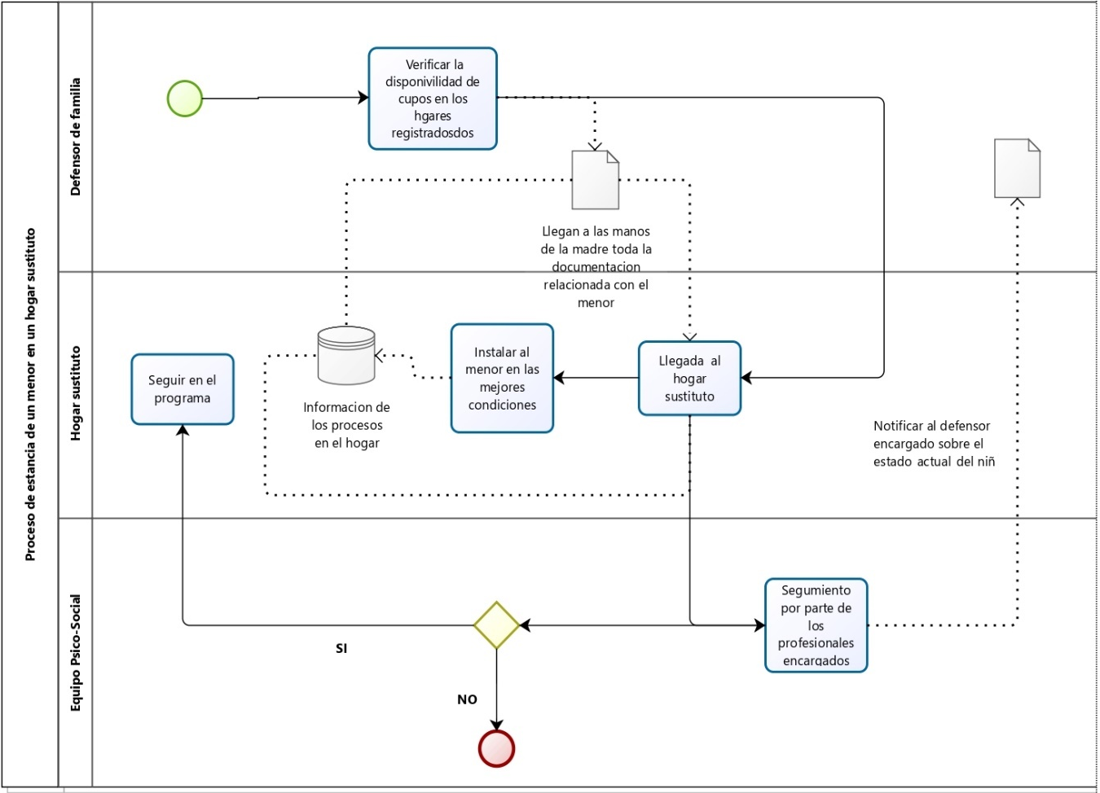

Flujos de datos
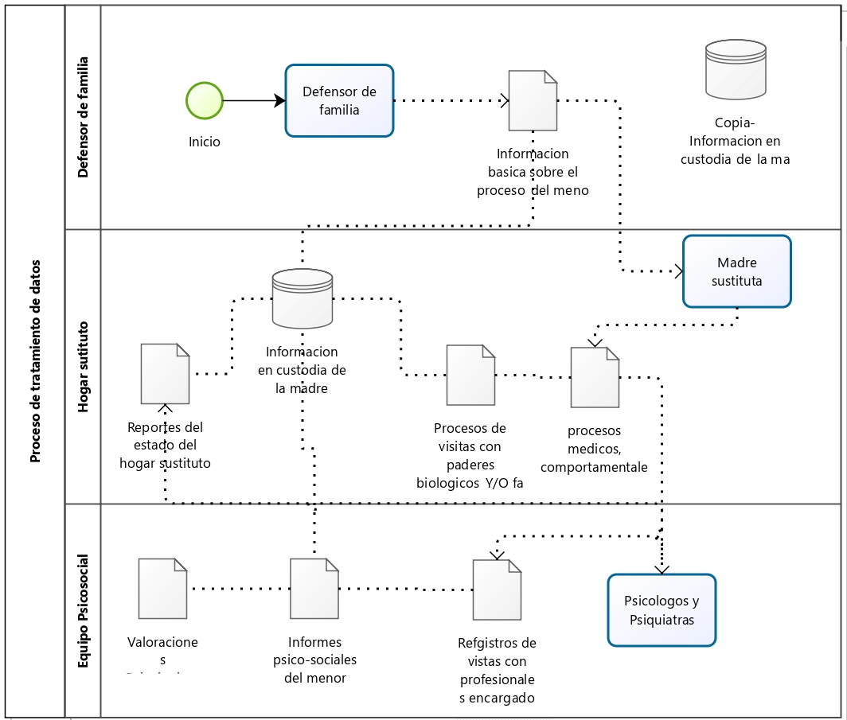

Agentes externos

Almacenes de datos

Desarrollo de un modelo de procesos

Desarrollar un diagrama de flujo de datos contextual

Construir un diagrama de flujos de datos del sistema

FASE III. MODELAR LA SOLUCIÓN orientación a objetos
Modelado de requisitos del sistema
elementos del modelado del negocio a través de casos de uso
Identificar casos de uso que representen las necesidades del sistema Casos de uso
Relaciones
Identificar actores de negocio Actores
Construir un diagrama de casos de uso
Documentar las necesidades de negocio a través de narrativas de caso de usos
Modelado de datos
Elementos del modelado de datos
Entidades
Atributos
Relaciones
Construir el modelo de datos a través de Diagrama de Clases
Identificar entidades de datos
Representar un modelo contextual de datos

Conclusión

AnexoS
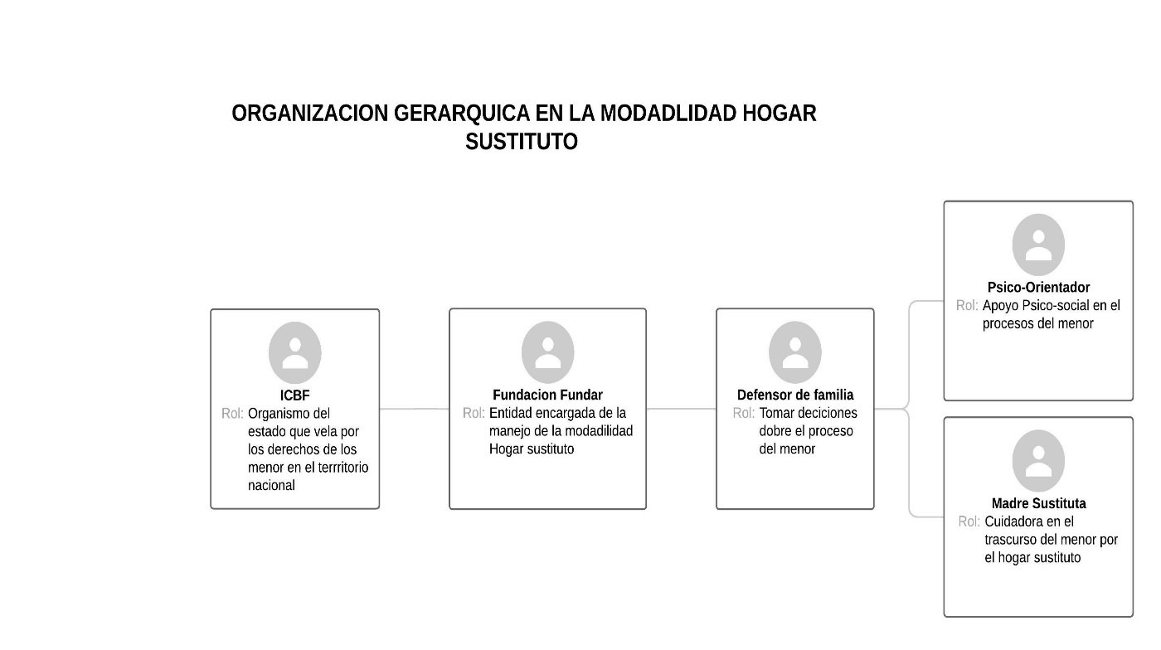
Referencias bibliográficas
https://www.icbf.gov.co/system/files/procesos/g26.p_guia_de_beneficios_sociales_de_madres_y_padres_sustitutos_v2.pdf

